ZÁKLADNÍ ŠKOLA BORŠOV NAD VLTAVOU

Poříčská 180 Telefon : 387 250 345, 731 571 247
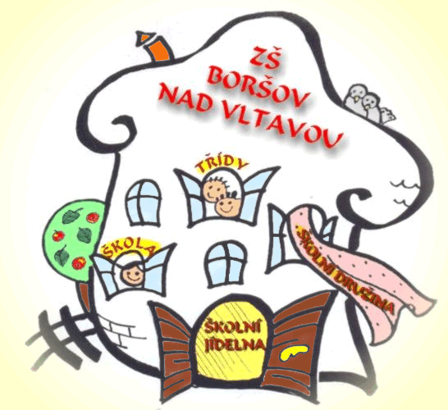
Boršov nad Vltavou E-mail : zsborsov@zsborsov.cz
PSČ 373 82 www.zsborsov.cz

ZÁPIS
žáků do 1.ročníku základní školy
pro školní rok 2026 – 2027

V souladu s vyhláškou s příslušnými ustanoveními zákona 561/2004 (školský zákon) ředitelství Základní školy Boršov nad Vltavou oznamuje,
že zápis žáků do 1. ročníku ZŠ se bude konat v těchto dnech:

22.1.2026 (čtvrtek) od 13.00 hodin do 17.00 hodin
23.1.2026 (pátek) od 13.00 hodin do 17.00 hodin

Povinný zápis se týká dětí, které v období od 1.9.2025 do 31.8.2026 včetně dovršily nebo dovrší věku 6 let (tedy narozené v době od 1.9.2019 do 31.8.2020 včetně).
Dále budou zapsány děti, které měly povolený odklad povinné školní docházky pro školní rok 2025 - 2026.

Rodiče při zápisu předloží:
- rodný list dítěte
- platný občanský průkaz
- doklad o povolení odkladu školní docházky pro rok 2025 – 2026
- doporučení PPP a dětského lékaře, budou-li zákonní zástupci žádat o odklad školní docházky (doporučení je nutno dodat do konce dubna)

V Boršově nad Vltavou dne 15.12.2025

-----------------------------------------
Ředitelka školy
Mgr.Eva Hnudová

